### 例一：

**代码**

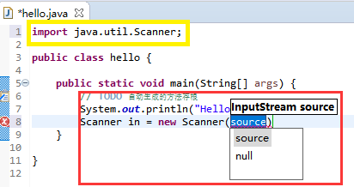

**import** java.util.Scanner;

**public** **class** hello {

**public** **static** **void** main(String[] args) {

// **TODO** 自动生成的方法存根

System.***out***.println("Hello word!你好啊！");

Scanner in = **new** Scanner(System.***in***);//输入

System.***out***.println(in.nextLine());//输出

}

}

**运行**

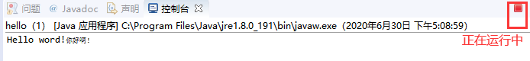

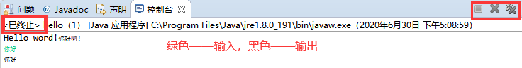

**注意（多个程序同时运行）**

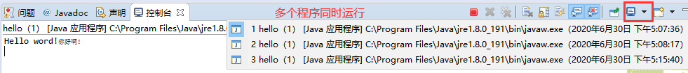

**结果**



### 例二：

**代码**

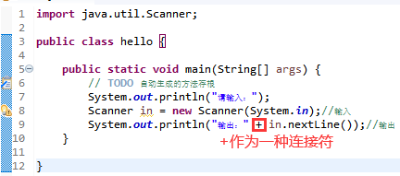

**import** java.util.Scanner;

**public** **class** hello {

**public** **static** **void** main(String[] args) {

// **TODO** 自动生成的方法存根

System.***out***.println("请输入：");

Scanner in = **new** Scanner(System.***in***);//输入

System.***out***.println("输出：" + in.nextLine());//输出

}

}

**结果**



### 例三：

**代码**

**import** java.util.Scanner;

**public** **class** hello {

**public** **static** **void** main(String[] args) {

// **TODO** 自动生成的方法存根

System.***out***.println("2+3=" + (2+3));//计算输出

}

}**结果**

